Ensino Médio

Cinema e Educação

Doze homens e uma sentença

Disciplinas/Áreas do Conhecimento:
História, Sociologia e Arte;

Competência(s) / Objetivo(s) de Aprendizagem
- Conhecer e refletir sobre o Sistema Jurídico brasileiro, bem como outros sistemas jurídicos da História;
- Refletir sobre o Preconceito em suas diferentes formas;
- Compreender as três unidades aristotélicas na tragédia;
- Realizar uma prática teatral baseada no filme;

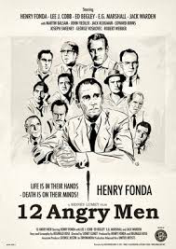

Conteúdos:
.História: O Direito na História
.Sociologia: O que é Preconceito?
.Arte: Atividade Teatral

Palavras Chave:
História do Direito, Preconceito, Justiça, Teatro;

Para Organizar o seu Trabalho e Saber Mais

- Material do programa O Cinema vai à Escola sobre o filme, com muitas dicas para o trabalho em sala de aula: http://culturaecurriculo.fde.sp.gov.br/administracao/Anexos/Documentos/32014041010563112%20HOMENS%20E%20UMA%20SENTEN%C3%87A.pdf
- Monografia “12 homens e uma sentença: Um processo de mediação?” http://www.ritaromaro.com.br/wp-content/uploads/2014/06/12_homens_e_uma_sentenca__monografia.pdf
- Para saber mais sobre Sidney Lumet, o diretor do filme: https://pt.wikipedia.org/wiki/Sidney_Lumet
- Para entender mais sobre os processos de julgamento e o tribunal do júri no Brasil http://mundoestranho.abril.com.br/cotidiano/como-e-feito-um-julgamento-no-brasil/ e http://www.terra.com.br/noticias/infograficos/juri-popular/
- Texto sobre “Preconceito”: http://mundoeducacao.bol.uol.com.br/sociologia/preconceito.htm
- Vídeo “Óculos Racistas”: https://www.youtube.com/watch?v=uQUWBKj4CDs
- Para ler mais sobre a ideia das “Três unidades” na Poética de Aristóteles: http://www.faroldasletras.pt/frls_lei_3_unidades.html
- Sobre a História do Direito: https://pt.wikipedia.org/wiki/Hist%C3%B3ria_do_direito E https://www.youtube.com/watch?v=TdYpi3kU50s
- Sobre o Código de Hamurabi: https://www.estudopratico.com.br/codigo-de-hamurabi/
Doze homens e uma sentença
Sinopse:
Doze homens fazem parte de um júri popular e devem decidir o destino de um menino de 18 anos acusado de assassinato. Inocente ou Culpado? Após o julgamento, todos se dirigem a uma sala de onde não devem sair até chegar a uma decisão unânime. Onze declaram imediatamente o acusado culpado, e o único homem em dúvida fará com que todos tenham que repensar suas posições e questionar-se a si mesmos.
Ficha técnica: Título: Doze homens e uma sentença Duração: 96 min. Direção: Sidney Lumet Roteiro: Reginald Rose Elenco: Martin Balsam, John Fiedler, Lee J. Cobb, Henry Fonda, E.G. Marshall, Jack Klugman, Edward Binns, Jack Warden Classificação: Livre Ano/Pais de Produção: 1957/ EUA Montagem: Carl Lerner Música: Kenyon Hopkins;

Proposta de Trabalho

1ª Etapa - Exibição do Filme
Antes de exibir o filme, sugerimos que o professor converse com os alunos sobre como funciona um julgamento, quais são as suas etapas e o objetivo de cada uma delas, explicando a função do advogado, do promotor, do juiz, do júri, das testemunhas. Pode começar perguntando aos alunos o que eles sabem sobre esse processo e a partir de suas respostas ir esclarecendo os conceitos, de forma que tenham as ferramentas básicas para entender a trama.

2ª Etapa: Debate sobre o filme
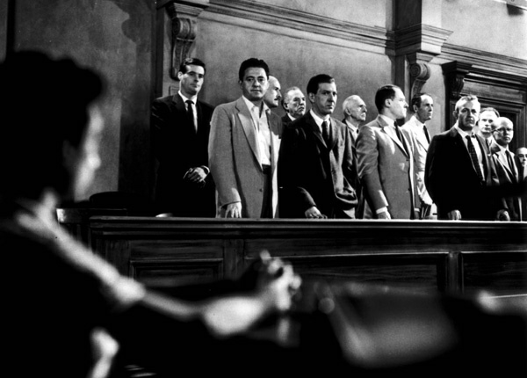
O filme oferece muitos temas possíveis para debate, de forma que é interessante começar perguntando aos alunos o que gostariam de comentar ou discutir sobre a obra, qual personagem ou aspecto formal da obra mais lhe chamou a atenção. Podem conversar sobre a própria noção de julgar a culpabilidade/ inocência de alguém, e como entra a nossa história pessoal nesse julgamento. É possível ser objetivo? Por que no direito se diz que somos inocentes até que se prove o contrário? A justiça realmente funciona assim? Existe um modelo de justiça perfeito? E no Brasil, como funciona a justiça? Nós também julgamos em nossa vida cotidiana?

3º Atividades: História do Direito
As sociedades humanas sempre precisaram encontrar formas de solucionar conflitos entre pessoas ou entre grupos, produzindo códigos de conduta próprios, escritos ou não. Cada sociedade possui sua forma de julgar, punir, corrigir, assim como decidir o que é um delito e o que não é. Doze homens e uma sentença mostra uma forma jurídica muito específica, produto das democracias liberais. O professor de História pode trabalhar com seus alunos diferentes concepções de Direito ao longo da História, até chegar ao modelo Brasileiro atual, tentando compreendê-lo.
Sugerimos que inicie a aula analisando os elementos jurídicos do filme, para entendê-los melhor. Como funciona a justiça nos Estados Unidos? Quais são as punições mais leves e mais graves? Como funciona um processo judicial? E no Brasil, que diferenças existem? O que é um Sistema Jurídico? Quais conceitos norteiam esses modelos jurídicos? O que é um júri? Todos nós somos capazes de julgar a culpabilidade de alguém?
Depois, pode dividir os alunos em grupos menores e pedir que cada grupo pesquise sobre um modelo de leis diferente ao longo da história (Código de Hamurabi, Código Hebraico, Direito Ateniense, Direito Romano, Leis das Índias, Código Civil Francês, etc.) , respondendo algumas perguntas:
- Em que época esteve vigente esse modelo?
- Quem foi o seu criador?
- Todos as pessoas possuíam direitos iguais?
- Quem era responsável por fazer o julgamento? Era necessária alguma formação, idade, função social para isso?
- Por qual processo passava o acusado?
- Quais eram os crimes mais graves?
- Como eram as punições?
- Outras curiosidades encontradas pelo grupo
O professor deve orientar cada grupo e indicar alguns materiais bibliográficos de referência. Terminado o processo de pesquisa, cada grupo apresenta o resultado aos colegas e elabora um resumo escrito da pesquisa.
4º Atividades: Sociologia – Preconceito e Julgamento
O filme explora a personalidade de cada um dos personagens, e como a sua história, seus hábitos, sua classe social e seu modo de pensar afetam a forma em que avaliam o caso e a culpabilidade do acusado. No processo de julgar o outro cada um deles acaba sendo julgado, por seus egoísmos, problemas mal resolvidos e preconceitos. O professor de Sociologia pode trabalhar esse aspecto com seus alunos, discutindo em profundidade a noção de “preconceito” e como ela é importante nas nossas decisões cotidianas e em nossa vida social.
Primeiramente, pode retomar a discussão do filme, analisando cada personagem e como sua visão de mundo afeta sua opinião. Quais são os argumentos de acusação ao rapaz? O que faz com que cada um mude de opinião? Quais são os acusadores mais ferozes, e quais são seus motivos pessoais para isso? Pode, também, refletir com a classe sobre o porquê são todos homens, e se o filme seria diferente se fossem mulheres (nesse momento, observar e comentar os possíveis estereótipos a respeito do que é masculino/ feminino).
Depois, sugerimos a exibição de um vídeo de 1 minuto chamado “Óculos Racistas” (em Para Saber Mais, item 6). Como se pode relacionar o filme com o vídeo? Todos nós podemos ser reduzidos a traços estereotipados? Eles necessariamente estão errados? É possível não ter preconceitos? Quando um preconceito pode ser prejudicial? Nesse momento, o professor pode explicar mais detidamente o que é “Preconceito”, explicando a palavra etimologicamente, mostrando sua definição no dicionário, e dando exemplos pensando nos diferentes tipos de preconceito: racial, social, linguístico, cultural, de gênero, etc. Pode perguntar aos alunos se eles acreditam que têm algum tipo de preconceito, ou se já o sofreram, discutindo cada um dos casos. Pode ser um bom momento para discutir problemas específicos da turma, e entre os alunos.
Para terminar a atividade, pode mostrar aos alunos a imagem simbólica da justiça – a mulher com a balança e os olhos vendados – e pedir que cada aluno escreva um pequeno texto sobre o filme, respondendo à pergunta “A justiça é cega? Por quê?”.
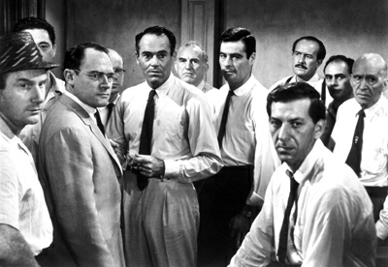

5º Atividades: Arte - Exercício teatral
Aristóteles, ao descrever a tragédia, comenta que este gênero deveria respeitar três unidades: tempo, espaço e ação. A trama encenada deveria durar no máximo um dia, ter apenas um cenário e concentrada em uma ação, de forma que não houvesse desperdícios nem confusões. Sidney Lumet talvez tivesse sido elogiado por Aristóteles por seu filme que consegue respeitar tão bem essas três unidades, gerando diversos momentos, climas e tensões nesta história que se passa em uma sala e praticamente em tempo real.
Sugerimos que o professor de Arte analise estes aspectos dramatúrgicos do filme, refletindo sobre o cenário, o roteiro, os tempos da narrativa, os gestos característicos de cada personagem. Como se poderia reduzir a ideia do filme em uma frase? Quais são os elementos narrativos que geram tensão? Como ela se resolve? Quais são os objetos relevantes em cena? Que função eles cumprem?
Após essa análise coletiva, poderá propor que os alunos se reúnam em grupos menores, e cada um dos grupos elabore um roteiro simples que consista em que algumas pessoas devem estar juntas em um lugar fechado por determinado tempo. Devem decidir o que levou essas pessoas a essa situação, o que acontece enquanto estão juntas (que conflito aparece? Devem resolver algo? Como a personalidade de cada um aparece?), e como conseguem sair dessa situação. Pode ser em um elevador que quebrou, em uma ilha deserta, em uma casa porque está chovendo muito, em um lugar trancado, etc. Depois de pensar o roteiro e discuti-lo com o professor, cada grupo apresenta a sua pequena montagem aos outros colegas.

Plano de aula: Prof. Laura Duarte

